# MRF Online – Vodič za brzi početak telezdravstva pacijenata

## Prijava u MRF Vision System

Možete se prijaviti u MRF Vision System odabirom URL-a koji vam je poslao vaš oftalmirani liječnik (ovo je najčešća metoda) ili prijavom putem svog MRF Online računa.

### a. Prijava putem URL-a za telezdravstvo

Ako vam je liječnik za oči dao URL telezdravstva, učinite sljedeće da biste se prijavili u MRF Online Vision System:

1. Kliknite na URL telezdravstva koji vam je dao vaš liječnik za njegu očiju
2. Unesite svoju godinu rođenja
3. Klik 
4. Klik 
5. Prijeđite na odjeljak 2. Kalibracija zaslona

### b. Prijava putem vašeg MRF Online računa

Ako ste od svog očnog djelatnika dobili šifru klinike za telezdravstvo i ID pacijenta, učinite sljedeće da biste se prijavili u MRF mrežni vizualni sustav:

Snimka zaslona računala

Opis se automatski generira

1. Idite na MRF web stranicu putem web preglednika
   1. Za UK / EU idite na web stranicu [www.visioninhome.uk](http://www.visioninhome.uk)
   2. Za kupce iz Australije / Novog Zelanda idite na web stranicu [www.visioninhome.au](http://www.visioninhome.au)
   3. Za međunarodne kupce idite na web stranicu www.visioninhome.com
2. Odaberite **Telezdravstvena prijava** iz izbornika Prijava u gornjem desnom kutu
3. Unesite **svoj kod klinike za telezdravstvo** i **ID pacijenta** koji vam je dao vaš liječnik za njegu očiju
4. Klik 
5. Klik 
6. Prijeđite na odjeljak 2. Kalibracija zaslona

## Kalibracija zaslona

Bitno je da izvršite kalibraciju zaslona prije nego što testirate svoj vid. Kalibraciju je potrebno izvršiti samo jednom, osim ako ne odlučite testirati na drugom zaslonu, u tom slučaju će je trebati ponoviti. Da biste izvršili kalibraciju zaslona, učinite sljedeće:

1. Klik 
2. Otvorit će se zaslon za kalibraciju. Držite standardnu bankovnu/kreditnu karticu uz zaslon u bijelom okviru koji se pojavi. Također možete koristiti ravnalo s mjerom od 5 cm klikom na gumb Koristi ravnalo.

Snimka zaslona kalibracije kartice

Opis se automatski generira

1. Klikajte  i  dok se rubovi bijelog okvira ne podudaraju s rubovima kartice ili 5 cm na ravnalu.
2. Kliknite . Kalibracija zaslona je dovršena
3. Ako imate web-kameru ili prednju kameru, možete omogućiti kameri da prati udaljenost gledanja tijekom cijelog testa.
   * 1. Web-preglednik će zatražiti Dopusti pristup kameri, odaberite Dopusti

Da biste postavili referencu, pomaknite lice na navedenu udaljenost gledanja (npr. 33 cm, 40 cm ili 50 cm). Ova udaljenost gledanja navedena je u odjeljku Kalibracija

Snimka zaslona računalne pogreške

Opis se automatski generira

* + 1. Radi praktičnosti, 33 cm je približno duljina papira veličine A4 (letter). Za 40 cm to je otprilike duljina papira veličine A4 (letter) plus polovica širine papira veličine A4 (letter). Za 50 cm to je otprilike duljina papira veličine A4 (letter) plus širina papira veličine A4 (letter). Crtić osobe s dugim nosom i dugim komadom papira

       Opis se automatski generiraCrtež osobe koja drži pravokutni predmet

       Opis se automatski generira
    2. Nakon što je vaše lice na navedenoj udaljenosti gledanja, kliknite na gumb **Postavi referencu** i postavit će referencu za viewudaljenost. Udaljenost između vašeg lica i zaslona tada će se izračunati u stvarnom vremenu na temelju ove reference.

1. Prijeđite na dio 3. Postavljanje

## Postavljanje

Prije testiranja vida MRF vizualnim sustavom, provjerite jeste li ispravno postavljeni strogim pridržavanjem sljedećih koraka:

1. Prigušite svjetla u sobi
2. Pobrinite se da udobno sjedite, nadohvat ruke tipkovnice i miša
3. Pojačajte glasnoću zvučnika da biste čuli glasovne upute
4. Postavite svjetlinu zaslona računala na maksimum. To je potrebno provjeriti svaki put kada radite test.
5. Slika koja sadrži unutarnju, malu, stolnu, sobu

   Opis se automatski generiraUvjerite se da na zaslonu nema odraza od prozora, vrata ili svjetala oko vas
6. Nosite naočale za čitanje (ako vam nisu potrebne naočale za čitanje, onda ne morate ništa nositi)
7. Začepite oko koje se ne testira tako da ga prekrijete komadom čiste maramice ili stavite maramicu preko naočala kao što je prikazano na slici
8. Osigurajte da održavate ispravnu udaljenost gledanja od zaslona. Upute na zaslonu savjetovat će točnu udaljenost gledanja (obično 33, 40 cm ili 50 cm). 33 cm je otprilike duljina papira veličine A4 (letter). Za 40 cm to je otprilike duljina papira veličine A4 (letter) plus polovica širine papira veličine A4 (letter). Za 50 cm to je otprilike duljina papira veličine A4 (letter) plus širina papira veličine A4 (letter).
   * 1. Prijeđite na dio 4. Testiranje vida

## Testiranje vida

Vaš liječnik za njegu očiju možda vam je dodijelio jedan ili više testova vida. Da biste započeli testiranje, provjerite jeste li blokirali oko koje se ne testira, povećali svjetlinu zaslona na maksimum i jeste li postavljeni na ispravnu udaljenost gledanja (pogledajte odjeljak 3. postavljanje).

### Test oštrine vida

Snimka zaslona videoigre

Opis se automatski generira

Oštrina vida testira jasnoću središnjeg dijela vašeg vida.

* + 1. Da biste testirali desno oko, kliknite Crni tekst na bijeloj pozadini

       Opis se automatski generira i za testiranje lijevog oka kliknite Crni tekst na bijeloj pozadini

       Opis se automatski generira
    2. Testovi oštrine vida zahtijevaju da uskladite oblik okvira u sredini zaslona s jednim od oblika na dnu zaslona. Kliknite mišem na ispravan oblik. Ako niste sigurni, kliknite upitnik.
    3. Test će se automatski zaustaviti kada dosegnete najmanji oblik koji možete jasno vidjeti.

### Ispitivanje vidnog polja

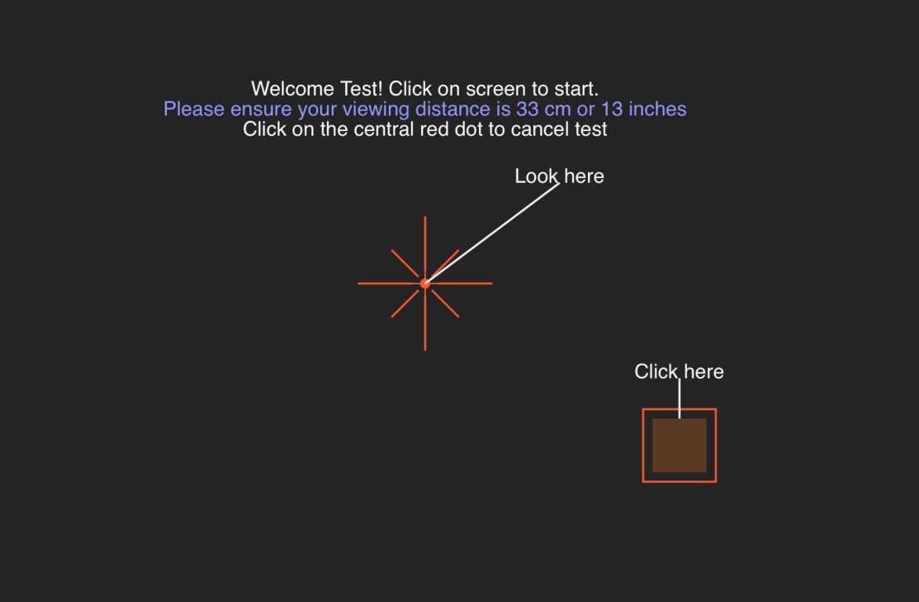

Test vidnog polja mjeri vaš periferni vid.

* + 1. Da biste testirali desno oko, kliknite i za testiranje lijevog oka kliknite
    2. Morate pogledati crveni križ u sredini zaslona i kliknuti mišem svaki put kada vidite bijelu ili sivu točku koja bljeska sa strane vašeg vidnog polja. Crveni križ će se tijekom testa pomaknuti na svaki od rubova zaslona.
    3. Slijedite glasovne upute testa dok se test ne dovrši.

## Spremanje testa

Nakon što dovršite sve testove koje je naručio vaš oftalm, prijeđite na odjeljak Spremi test i spremite rezultate klikom na gumb 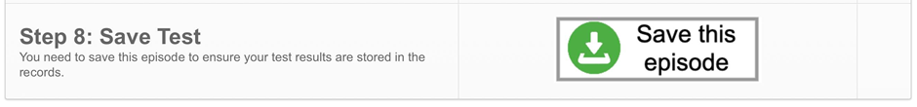 . Ovo će spremiti test i omogućiti vašem oftalmologu da pregleda test.

**Elektroničke upute za uporabu (e-IFU):**

Ova uputa dostupna je u elektroničkom obliku putem službene web stranice Glance Optical Pty Ltd, kao i izravno unutar MRF aplikacije.

Na zahtjev se može besplatno dostaviti papirnati primjerak.

Za sva pitanja ili podršku obratite se našem timu za podršku na: info@glance-optical.com